TITA Soft.

Estimaciones y Mediciones

Versión 1.5

Historia de revisiones
Fecha | Versión | Descripción | Autor
06/09/2008 | 1.0 | Creación | Nicolás Sniadover  Marcos Mussio
07/09/2008 | 1.1 | Revisión SQA | Farid Elías
21/09/2008 | 1.2 | Modificación | Nicolás Sniadover
21/09/2008 | 1.3 | Revisión SQA | Farid Elías
05/10/2008 | 1.4 | Actualización de las estimaciones punto 2 | Nicolás Sniadover
05/10/2008 | 1.5 | Revisión SQA | Farid Elías

Contenido
Contenido 2
1. Estimaciones y Mediciones de Esfuerzo del Proyecto 3
1.1. Mediciones de Datos históricos utilizados 3
1.1.1. Total de Horas por Línea de Trabajo para grupos de años anteriores 3
1.1.2. Total de Horas por Línea de Trabajo para nuestro grupo hasta la semana en curso 4
1.2. Estimación reconciliada de Esfuerzo 5
2. Estimaciones y Mediciones de Tamaño del producto a desarrollar 6
2.1. Puntos Funcionales 6
2.2. Estimación resultante de la aplicación de Puntos Funcionales 7
2.2.1. Transacciones 7
2.2.2. Datos 7
2.2.3. Coeficientes de Ajuste 8
2.2.4. Resumen 10
2.3. LOC (Lines of Code) 11
2.4. Estimación resultante de la aplicación de LOC 11
2.5. Estimación en base a Registros históricos 11
2.6. Estimación reconciliada de Tamaño 11
3. Resumen y Conclusiones 12

- Estimaciones y Mediciones de Esfuerzo del Proyecto
  - Mediciones de Datos históricos utilizados
    - Total de Horas por Línea de Trabajo para grupos de años anteriores

GRUPO 07 – AÑO 2007

 | Semana 1 | Semana 2 | Semana 3 | Semana 4 | Semana 5 | Semana 6 | TOTAL
Total Línea Análisis/Req. | 36 | 54 | 48 | 22 | 15,5 | 6 | 181,5
Total Línea Diseño | 0 | 8 | 10 | 20 | 16 | 96,5 | 150,5
Total Línea Implementación | 11 | 36 | 122 | 131 | 97,5 | 36,5 | 434
Total Línea Gestión de Calidad | 10 | 15 | 10 | 17 | 14 | 16 | 82
Total Línea Gest de Config y Ctrl Cambios | 0 | 14,5 | 9 | 0 | 3 | 0 | 26,5
Total Línea Gestión de Proyecto | 5 | 20 | 26 | 28,5 | 44 | 17,5 | 141
Total Línea Verificación | 0 | 13 | 12,5 | 6 | 11,5 | 8 | 51
Total Línea Comunicación | 2 | 0 | 0 | 0 | 0 | 0 | 2
Total Línea Trans al entorno del usr | 0 | 0 | 0 | 0 | 0 | 9,5 | 9,5
TOTAL | 64 | 160,5 | 237,5 | 224,5 | 201,5 | 190

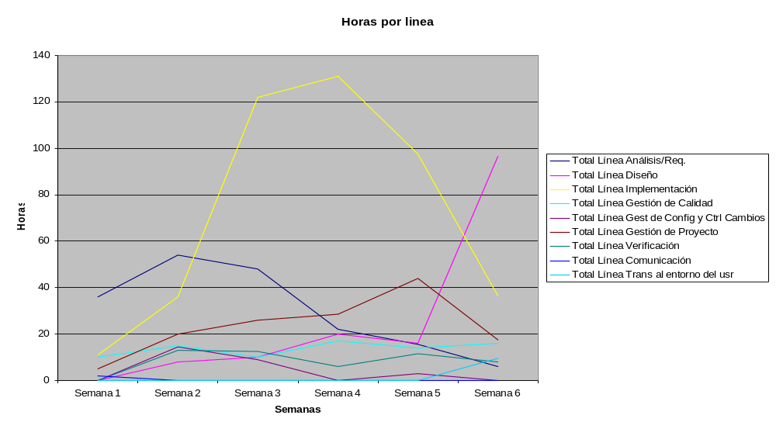

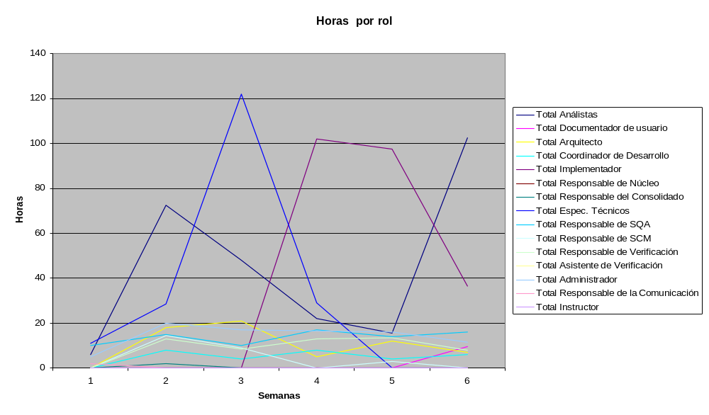

    - Total de Horas por Línea de Trabajo para nuestro grupo hasta la semana en curso

 | Semana 06 | TOTAL
Total Línea Análisis/Req. | 11 | 173,5
Total Línea Diseño | 9 | 50
Total Línea Implementación | 136,5 | 395
Total Línea Gestión de Calidad | 10 | 60
Total Línea Gestión de Configuración y Control de Cambios | 0 | 16
Total Línea Gestión de Proyecto | 25 | 230
Total Línea Verificación | 26,5 | 87,5
Total Línea Comunicación | 0 | 6,5
Total Línea Transición al entorno del usuario | 0 | 0
TOTAL | 218

 | Semana 06 | TOTAL
Total Análistas | 11 | 290
Total Documentador de usuario | 0 | 0
Total Arquitecto | 9 | 84
Total Coordinador de Desarrollo | 7 | 12,5
Total Implementador | 130 | 336,5
Total Responsable de Núcleo | 0 | 0
Total Responsable del Consolidado | 6,5 | 6,5
Total Espec. Técnicos | 0 | 88,4
Total Responsable de SQA | 15 | 82,5
Total Responsable de SCM | 0 | 37
Total Responsable de Verificación | 16 | 91
Total Asistente de Verificación | 4,5 | 20
Total Administrador | 19 | 106
Total Responsable de la Comunicación | 0 | 2
Total Instructor | 0 | 0
TOTAL | 218

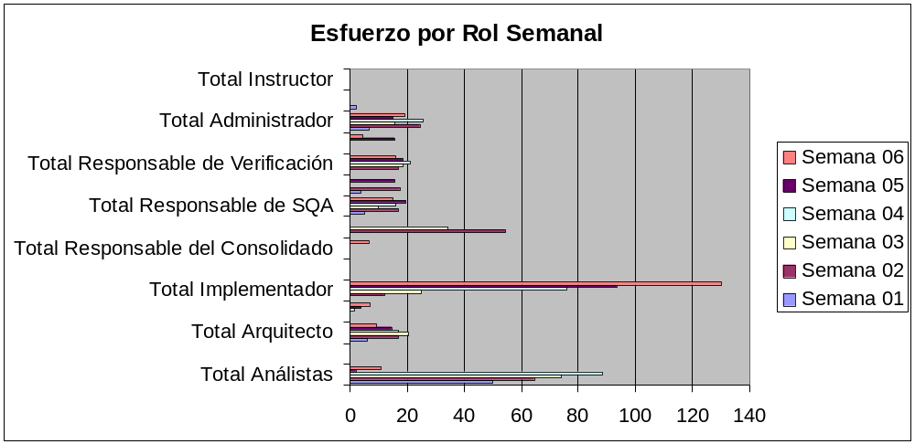

  - Estimación reconciliada de Esfuerzo

Considero que la estimación no seria muy acertada si solo tomamos en cuenta las horas realizadas por las distintas áreas del equipo, dado que en la etapa que se encuentre el proyecto considero que algunas áreas se van a recargar con más trabajo que otras dado que es un proyecto incremental.

Mediciones del Grupo 07 del año 2007

Tenemos el total de horas hasta la semana 06 y nos falta 8 semana para terminar el proyecto por lo tanto nos falta 14/6 = 2,33 del tiempo.
Entonce el total si el proyecto sigue con la misma cantidad de horas por linea de trabajo seria actual * 2,33.

 | Actual | Total Estimado
Total Línea Análisis/Req. | 181,5 | 422,895
Total Línea Diseño | 150,5 | 350,665
Total Línea Implementación | 434 | 1011,22
Total Línea Gestión de Calidad | 82 | 191,06
Total Línea Gest de Config y Ctrl Cambios | 26,5 | 61,745
Total Línea Gestión de Proyecto | 141 | 328,53
Total Línea Verificación | 51 | 118,83
Total Línea Comunicación | 2 | 4,66
Total Línea Trans al entorno del usr | 9,5 | 22,135
TOTAL | 1078 | 2511,74

Mediciones del Grupo 03 del año 2008

 | Actual | Total Estimado
Total Línea Análisis/Req. | 173,5 | 404,255
Total Línea Diseño | 50 | 116,5
Total Línea Implementación | 395 | 920,35
Total Línea Gestión de Calidad | 60 | 139,8
Total Línea Gestión de Configuración y Control de Cambios | 16 | 37,28
Total Línea Gestión de Proyecto | 230 | 535,9
Total Línea Verificación | 87,5 | 203,875
Total Línea Comunicación | 6,5 | 15,145
Total Línea Transición al entorno del usuario | 0 | 0
TOTAL | 1018,5 | 2373,105

En conclusión si seguimos a este ritmo de trabajo de horas nos restan para terminar el proyecto 2373,105 – 1018,5 = 1354,6 horas

- Estimaciones y Mediciones de Tamaño del producto a desarrollar
  - Puntos Funcionales
Se realiza una suma ponderada de características del producto, identificándose como relevantes:

Transacciones

- Número de Entradas

Impactar un incidente en el sharepoint desde Outlook.
Agregar un incidente en el sharepoint desde la aplicación.
Baja Incidente
Modificar Incidente
Alta Contrato
Baja Contrato
Alta Tarea
Baja Tarea
Alta Workpackage
Baja Workpackage
Modificar Workpackage
Alta Usuario
Baja Usuario

- Número de Salidas
No tiene

- Número de Consultas
Crear reporte: Desviacion de workpackage

Datos

- Número de archivos o tablas de la base de datos
Tabla de contrato.
Tabla de usuarios.
Xml de respaldo.

- Número de Interfases Externas
1 sharepoint.
1 ms sql.

  - Estimación resultante de la aplicación de Puntos Funcionales
    - Transacciones

 |  |  | Tipos de |  | S | M | C | S | M | C | PF
Programa | Descripción | Tipo | Archivos (Files) | Campos (DET) | I/Q |  |  | O
TITA | Impactar un incidente en el sharepoint desde Outlook | I | 1 | 14 | 1 |  |  |  |  |  | 3
TITA | Agregar un incidente en el sharepoint desde la aplicación | I | 1 | 14 | 1 |  |  |  |  |  | 3
TITA | Baja Incidente | I | 1 | 2 | 1 |  |  |  |  |  | 3
TITA | Modificar Incidente | I | 1 | 15 | 1 |  |  |  |  |  | 3
TITA | Alta Contrato | I | 1 | 2 | 1 |  |  |  |  |  | 3
TITA | Baja Contrato | I | 1 | 2 | 1 |  |  |  |  |  | 3
TITA | Alta Tarea | I | 1 | 8 | 1 |  |  |  |  |  | 3
TITA | Baja Tarea | I | 1 | 7 | 1 |  |  |  |  |  | 3
TITA | Alta Workpackage | I | 1 | 3 | 1 |  |  |  |  |  | 3
TITA | Baja Workpackage | I | 1 | 2 | 1 |  |  |  |  |  | 3
TITA | Modificar Workpackage | I | 1 | 3 | 1 |  |  |  |  |  | 3
TITA | Alta Usuario | I | 1 | 3 | 1 |  |  |  |  |  | 3
TITA | Baja Usuario | I | 1 | 2 | 1 |  |  |  |  |  | 3

    - Datos

 | Tipos Reg. | Archivo Interno | Interfase Externa | 7 | 10 | 15 | 5 | 7 | 10
Archivo | RET | DET | DET
Tabla de contrato. | 1 | 2 |  | 1 |  |  |  |  |  | 7
Tabla de usuarios. | 1 | 2 |  | 1 |  |  |  |  |  | 7
Xml de respaldo. | 1 | 14 |  | 1 |  |  |  |  |  | 7

    - Coeficientes de Ajuste

Puntos Funcionales - Características Modificadoras |  | Coef.: | 0,85
 |  | Peso
comunicaciones (Marcar un 1 en una casilla) |  |  | 0
 | Es Batch o un PC autónomo | 0
 | Es Batch pero tiene Entradas O Salidas Remotas | 1
 | Es Batch pero tiene Entradas Y Salidas Remotas | 2
 | Tiene entrada On-Line O Teleprocesamiento | 3
 | Varios procesadores pero UN único Protocolo de Comunicaciones | 4
 | Varios procesadores Y Varios Protocolos de Comunicaciones | 5
performance (Marcar un 1 en una casilla) |  |  | 0
 | No existen exigencias de performance | 0
 | Se establecieron exigencias de performance pero no se tomó ninguna medida especial | 1
 | La Performance es crítica en los momentos pico. No hubo diseño especial para cumplirlo. El procesamiento puede diferirse al día siguiente | 2
 | La respuesta es crítica en todas las horas de trabajo. No hubo diseño especial pero hay exigencia de comunicación con otros módulos | 3
 | Fue necesario un análisis de Procesos en la etapa de diseño para cumplir con las exigencias. | 4
 | Fue necesario emplear herramientas de análisis de Performance para cumplir con las exigencias | 5
funciones distribuidas (Marcar un 1 en una casilla) |  |  | 0
 | La aplicación no interviene en ningún procesamiento distribuido | 0
 | Prepara datos para que el usuario final los procese en forma independiente | 1
 | Los datos son preparados, transferidos y luego procesados por otra parte del sistema | 2
 | El procesamiento es distribuido pero la transferencia ocurre en una dirección solamente | 3
 | El procesamiento es distribuido y la transferencia es en ambas direcciones | 4
 | El procesamiento ocurre, dinámicamente, en el componente más apropiado del sistema | 5
exigencia de la configuración (Marcar un 1 en una casilla) |  |  | 0
 | No hay exigencias de ningún tipo | 0
 | Hay restricciones operacionales pero no es necesario cumplirlas | 1
 | Se incluyen algunas condiciones de seguridad o de tiempos | 2
 | Se incluyen requerimientos específicos para algunas partes de la aplicación | 3
 | Existen restricciones específicas para el procesador principal o el procesador dedicado | 4
 | Existen además condiciones en las componentes distribuidas del sistema | 5
frecuencia de transacciones (Marcar un 1 en una casilla) |  |  | 0
 | No se espera ningún pico de carga | 0
 | Se espera un pico periódico (Mensual, Anual, etc.) | 1
 | Se espera un pico semanal | 2
 | Se espera un pico diario | 3
 | Se requiere un análisis de tareas en las etapas de diseño del sistema | 4
 | Se requieren herramientas de análisis durante el diseño, el desarrollo o la instalación | 5
Entradas On-Line (Marcar un 1 en una casilla) |  |  | 0
 | Todas las transacciones son batch | 0
 | del 1% al 7% son interactivas | 1
 | del 8% al 15% son interactivas | 2
 | del 16% al 23% son interactivas | 3
 | del 24 al 30% son interactivas | 4
 | más del 30% son interactivas | 5
Eficiencia para el usuario (Marcar un 1 en una casilla) |  |  | 0
 | El diseño no incluye ningún tipo de ayudas | 0
 | El diseño incluye de 1 a 3 tipos de ayudas | 1
 | El diseño incluye de 4 a 5 tipos de ayudas | 2
 | El diseño incluye más de 5 tipos de ayudas | 3
 | Se requiere un estudio de eficiencia | 4
 | Se requieren herramientas especiales para asegurar la eficiencia final | 5
Actualización On-Line (Marcar un 1 en una casilla) |  |  | 0
 | No hay exigencias | 0
 | Se actualizan entre 1 y 3 archivos. No hay exigencias especiales de recuperación | 1
 | Se actualizan más de 3 archivos. No hay exigencias especiales de recuperación | 2
 | Se actualizan todos los archivos importantes | 3
 | Es esencial la protección contra la pérdida de datos y se ha diseñado especialmente | 4
 | Debido a los volúmenes de información el procedimiento de recuperación es muy cuidadoso | 5
Procesamiento Complejo (Marcar un 1 en todas las casillas aplicables) |  |  | 0
 | Seguridad o controles de auditoría | 1
 | Complejo procesamiento lógico | 1
 | Complejo procesamiento matemático | 1
 | Complejo manejo de excepciones: Transacciones incompletas, Datos perdidos, Errores humanos | 1
 | Manejo complejo de Entrada/Salida debido a independencia de dispositivos, Multimedia, etc. | 1
Reusabilidad (Marcar un 1 en una casilla) |  |  | 0
 | El Código no es reusable | 0
 | Se reusa código dentro de la aplicación | 1
 | Menos del 10% de la aplicación tuvo en cuenta las necesidades de más de un usuario | 2
 | 10% o más de la aplicación tuvo en cuenta las necesidades de más de un usuario | 3
 | La aplicación fue especialmente preparada y documentada para ser reusada. Se han adecuado los fuentes a las necesidades del usuario | 4
 | La aplicación fue especialmente preparada para ser reusada. Se han adecuado parámetros a las necesidades del usuario | 5
Facilidad de instalación (Marcar un 1 en una casilla) |  |  | 0
 | No existen exigencias de instalación | 0
 | No existen exigencias del usuario pero hay condicionantes para la instalación | 1
 | El usuario fijó condiciones de instalación y conversión de datos, pero no inciden de forma importante en el proyecto | 2
 | Las exigencias inciden en forma importante | 3
 | Se exige además herramientas de conversión e instalación automática | 4
 | Las herramientas fueron suministradas y probadas intensamente | 5
Facilidad de operación (Marcar un 1 en todas las casillas aplicables) |  |  | 0
 | Hay procesos de arranque, respaldo y recuperación que requieren la intevención del operador | 1
 | Hay procesos de arranque, respaldo y recuperación que no requieren la intervención del operador | 1
 | Se ha minimizado el cambio de medios de almacenamiento removibles | 1
 | Se ha minimizado el empleo de papel | 1
 | La aplicación está diseñada para operación automática, sin operador | 5
Múltiples lugares (Marcar un 1 en una casilla) |  |  | 0
 | Existe un único lugar de instalación | 0
 | Se consideran múltiples lugares pero se opera bajo condiciones idénticas | 1
 | Se consideran múltiples lugares pero se opera bajo condiciones similares | 2
 | Se consideran múltiples lugares y se opera bajo condiciones diferentes | 3
 | Se ha elaborado y ensayado un plan para la operación en múltiples lugares similares | 4
 | Se ha elaborado y ensayado un plan para la operación en múltiples lugares diferentes | 5
Facilidad de Cambio |  |  | 0
(Marque un 1 a lo sumo en uno de los tres puntos siguientes)
 | Consultas y reportes flexibles, simples sobre un archivo | 1
 | Consultas y reportes flexibles, simples sobre más de un archivo | 2
 | Consultas y reportes complejos sobre más de un archivo | 3
(Marque un 1 a lo sumo en uno de los dos puntos siguientes)
 | La información de control está en tablas que pueden ser actualizadas y entran en operación al día siguiente | 1
 | La información de control está en tablas que pueden ser actualizadas y son operativas de inmediato | 2

    - Resumen

Sistema: | TITA Soft.
Fecha: | 06/09/2008
Etapa: | Fase Elaboración
Elaborado por: | Nicolás Sniadover
PFSA | Total |  | 60
 | Transacciones | 39
 | Datos | 21
 | Coef. Ajuste |  | 0,85
 | PF |  | 51

  - LOC (Lines of Code)
El total de líneas implementadas hasta la fecha es de 5934 líneas de código, el cual incluye todos los subsistemas identificados.

  - Estimación resultante de la aplicación de LOC
Si nos basamos en el mismo factor de calculo de horas utilizado anteriormente para estimar la cantidad de líneas restantes nos quedaría 5934 * 1,75 (14 tiempo total / 8 tiempo actual) = 10384,5 esto seria el total estimado, entonces las líneas de código que nos restan 10384,5 – 5934 = 4450,5.

  - Estimación en base a Registros históricos
En el histórico se dieron dos cotas del tamaño del producto en LOC’s considerando sus datos históricos.
Estas fueron:
COTA INFERIOR: 5362 LOC’s.
COTA SUPERIOR: 7560 LOC’s.

Como podrán observar hay una diferencia de al estimación (punto 2.4) y lo registros históricos.

  - Estimación reconciliada de Tamaño
Tomando como base que los integrantes del grupo tienen que realizar como mínimo 15 horas semanales de trabajo. Vemos que nos restan 15 (horas) * 11 (integrantes) * 4 (semanas restantes) = 660 horas

Luego en el calculo de líneas y para estimar el esfuerzo por persona aplicaremos COCOMO básico para aplicación orgánico.

Para las 4450,5 LOC’s restantes de código que faltaría según estimaciones necesitaríamos un esfuerzo por persona de 11.51 persona/mes.
En nuestro equipo tenemos hoy en día a 6 personas implementando por lo que estimamos que le llevaría 1,92 meses. Lo que no se podría llegar con el objetivo por los tiempos que nos restan, pero creemos que las líneas de código restantes son menos.

Referencia para cálculo COCOMO:
http://www.oei.eui.upm.es/Asignaturas/PInformaticos/ficheros/software/opcion3/CBasico.html

- Resumen y Conclusiones

Las medidas realizadas se basan en los datos de hasta la fecha del sistema. Las estimaciones y mediciones son sobre los casos de uso especificados. Los puntos de función son 51. Se modificó el coeficiente de ajuste por eventuales errores de cálculo, el mismo se incremento en un 0,20. Creemos que estas estimaciones van a ir modificando a medida de avance del proyecto dado que la carga de trabajo se va trasladando entre las diferentes áreas hasta su finalización.

